群益Python API
群益Python API支援3大功能
報價
歷史K
下單
回報

以下每一個步驟解說，皆包含簡短程式碼，最後附上完整程式碼讓你可以直接複製貼上，即可開始使用，一點都不麻煩。
下面是解釋透過Python開發使用群益API時，需要了解有那些程序：
1.初始化群益COM元件-工欲善其事，必先利其器。
2.使用Python建立windows視窗-規劃一個美美的個人化視窗吧。
3.啟動報價/抓歷史K-行情波動閃爍真迷人,心跳開始加速了嗎。
4.串接下單功能-配合報價資料，就可以來下單囉。
5.成果回報-立即來檢視一下獲利吧。

更版記錄：
修改日期 | 元件版本編號 | 說明
2018/06/13 | 2.13.12 | 初版建立。
2019/11/02 | 2.13.19 | - 增加Python範例使用說明  (國內證券帳務、國內期選下單及帳務、國內證期選智慧單功能、海外期選下單及帳務, 回報含智慧單、配合非同步委託回傳架構調整  - 增加換版注意事項
2020/11/03 | 2.13.25 | 獨立註冊公告、SKCOM換版注意事項單元
2023/8/15 | 2.13.44 | Python : return values and list

如何使用python 串接SKCOM及建立介面

- 初使化群益元件
- 建立視窗介面
- 環境設定
- 註冊公告
- 換版注意事項
- 啟動報價
- 群益下單功能
- 回報功能介紹

初始化群益元件

群益API COM元件由群益金融網下載，內含說明文件－教學你如何註冊。使用前及更新版本，需先註冊COM元件。
群益API COM底層是由C++編寫而成，有強大運算能力且擁有速度上的優勢，而使用不同的程式語言必須要透過相關引用(安裝)，才能在Python範例程式碼直接介接群益API COM元件，以下為安裝套件後，介接x64 COM範例：

# 先把API com元件初始化
import comtypes.client
comtypes.client.GetModule(r'./x64/SKCOM.dll')
import comtypes.gen.SKCOMLib as sk

# 第一種讓群益API元件可導入讓Python code使用的方法
import win32com.client
from ctypes import WinDLL,byref
from ctypes.wintypes import MSG
SKCenterLib = win32com.client.Dispatch("{AC30BAB5-194A-4515-A8D3-6260749F8577}")
SKOrderLib = win32com.client.Dispatch("{54FE0E28-89B6-43A7-9F07-BE988BB40299}")

# 第二種讓群益API元件可導入Python code內用的物件宣告
skC = comtypes.client.CreateObject(sk.SKCenterLib,interface=sk.ISKCenterLib)
skO = comtypes.client.CreateObject(sk.SKOrderLib,interface=sk.ISKOrderLib)
skQ = comtypes.client.CreateObject(sk.SKQuoteLib,interface=sk.ISKQuoteLib)
skR = comtypes.client.CreateObject(sk.SKReplyLib,interface=sk.ISKReplyLib)

# 畫視窗用物件
from tkinter import *
from tkinter.ttk import *
from tkinter import messagebox,colorchooser,font,Button,Frame,Label

# 數學計算用物件
import math

# 顯示各功能狀態用的function
def WriteMessage(strMsg,listInformation):
listInformation.insert('end', strMsg)
listInformation.see('end')
def SendReturnMessage(strType, nCode, strMessage,listInformation):
GetMessage(strType, nCode, strMessage,listInformation)
def GetMessage(strType,nCode,strMessage,listInformation):
strInfo = ""
if (nCode != 0):
strInfo ="【"+ skC.SKCenterLib_GetLastLogInfo()+ "】"
WriteMessage("【" + strType + "】【" + strMessage + "】【" + skC.SKCenterLib_GetReturnCodeMessage(nCode) + "】" + strInfo,listInformation)
以上程式碼的部分為初始化元件與主要相關功能宣告，未初始化是無法讓程式順利運作的，以上初始化的程式，不管在報價、下單或是回報都會用到，看不懂沒關係，別給自己太大壓力，有完整程式範例與環境設定，直接打開複製貼上或直接執行範例。

使用Python建立視窗介面

大部分Python程式寫出來都是console畫面，為了要讓各位看官方便使用，我們開發了一個視窗介面的範例，讓操作更容易，顯示資料較直接等等。
以下僅列出部分UI介面設計相關的程式碼，方便大家參考。
#上半部登入框
class FrameLogin(Frame):
def __init__(self, master = None):
Frame.__init__(self, master)
self.grid()
#self.pack()
self.place()
self.FrameLogin = Frame(self)
self.master["background"] = "#ffecec"
self.FrameLogin.master["background"] = "#ffecec"
self.createWidgets()
def createWidgets(self):
#帳號
self.labelID = Label(self)
self.labelID["text"] = "帳號："
self.labelID["background"] = "#ffecec"
self.labelID["font"] = 20
self.labelID.grid(column=0,row=0)
#輸入框
self.textID = Entry(self)
self.textID["width"] = 50
self.textID.grid(column = 1, row = 0)

#密碼
self.labelPassword = Label(self)
self.labelPassword["text"] = "密碼："
self.labelPassword["background"] = "#ffecec"
self.labelPassword["font"] = 20
self.labelPassword.grid(column = 2, row = 0)
#輸入框
self.textPassword = Entry(self)
self.textPassword["width"] = 50
self.textPassword['show'] = '*'
self.textPassword.grid(column = 3, row = 0)

#按鈕
self.buttonLogin = Button(self)
self.buttonLogin["text"] = "Login"
self.buttonLogin["background"] = "#ff9797"
self.buttonLogin["foreground"] = "#000000"
self.buttonLogin["highlightbackground"] = "#ff0000"
self.buttonLogin["font"] = 20
self.buttonLogin["command"] = self.buttonLogin_Click
self.buttonLogin.grid(column = 4, row = 0)

#ID
self.labelID = Label(self)
self.labelID["text"] = "<<ID>>"
self.labelID["background"] = "#ffecec"
self.labelID["font"] = 20
self.labelID.grid(column = 5, row = 0)

#訊息欄
self.listInformation = Listbox(root, height=5)
self.listInformation.grid(column = 0, row = 1, sticky = E + W)

global GlobalListInformation,Global_ID
GlobalListInformation = self.listInformation
Global_ID = self.labelID

# 這裡是登入按鈕,使用群益API不管要幹嘛你都要先登入才行
def buttonLogin_Click(self):
try:
m_nCode = skC.SKCenterLib_Login(self.textID.get().replace(' ',''),self.textPassword.get().replace(' ',''))
if(m_nCode==0):
Global_ID["text"] = self.textID.get().replace(' ','')
WriteMessage("登入成功",self.listInformation)
else:
WriteMessage(m_nCode,self.listInformation)
except Exception as e:
messagebox.showerror("error！",e)
上面黃色框線部分，是很重要的登入功能，黃色字體部份是關鍵的部分－登入函式，其他都只是畫面顯示用的設定，看不懂沒關係，別給自己太大壓力，有完整程式範例與環境設定，直接打開複製貼上或直接執行範例。

註冊公告(必要項目)
在登入SKCenterLib_Login or SKCenterLib_LoginSetQuote前，必須先註冊回報中的公告。
先建立SKReplyLib 物件及其事件SKReplyLib OnNotifyEvent
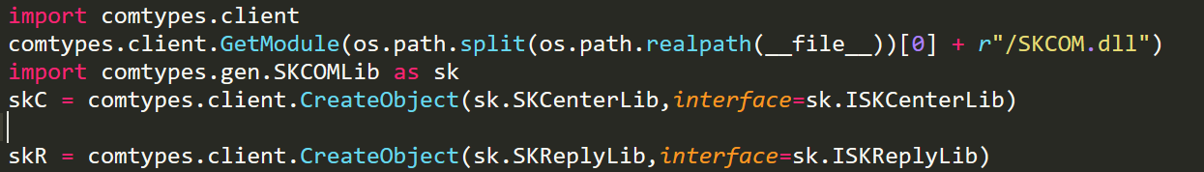
【策略王COM元件使用說明】4-3-e OnReplyMessage
▼下方是SKReplyLibEvent class中，處理公告通知OnReplyMessage函式 的部分程式碼，
並指定回傳-1
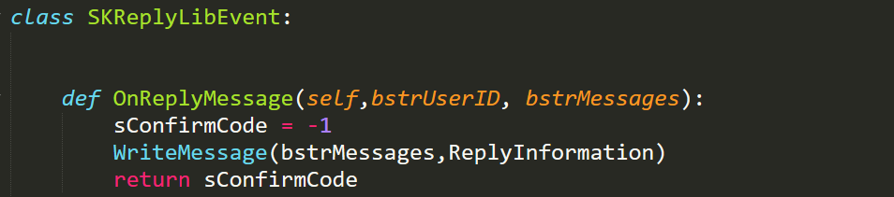

啟動報價

取得報價資訊分為兩個步驟：
- 呼叫一個叫SKQuoteLib_EnterMonitor()的函式，這部分是連接群益報價主機，在範例程式大概是下面片段：

def btnConnect_Click(self):
try:
m_nCode = skQ.SKQuoteLib_EnterMonitor()
SendReturnMessage("Quote", m_nCode, "startQuote",GlobalListInformation)
except Exception as e:
messagebox.showerror("error！",e)

2. 接下來，想要什麼股票的報價，則必須透過SKQuoteLib_RequestStocks函式送出商品的代號給API COM元件：
….
def btnQueryStocks_Click(self):
try:
if(self.txtPageNo.get().replace(' ','') == ''):
pn = 0
else:
pn = int(self.txtPageNo.get())
skQ.SKQuoteLib_RequestStocks(pn,self.txtStocks.get().replace(' ',''))
except Exception as e:
messagebox.showerror("error！",e)
….
由於在前端我們會提供一個輸入框讓你輸入一串(一個以上)股票代號self.txtStocks.get().replace(' ','') 代表是從輸入端取得的股票代碼，例如：2330，其中pn的作用說明如下，由於群益API可在同一時間提供非常多商品報價，非常非常多，為了有效處理這麼多檔商品的報價資料進而方便使用者分類顯示，類似頁簽的概念，在自己寫的程式裡可以將報價分別放在不同分頁；假設以產業分類，在第一頁想看食品類20檔報價，第二頁為光電類50檔，這個pn你可以填1跟2，但初學者可以填1。
ex: skQ.SKQuoteLib_RequestStocks(1, "2330") # 這樣就完成跟群益要台積電報價的程序了
3. 註冊完報價呢? 已註冊的股票報價資料會從下面片段程式，進行處理：
……
def OnNotifyQuote(self, sMarketNo, sStockidx):
pStock = sk.SKSTOCK()
skQ.SKQuoteLib_GetStockByIndex(sMarketNo, sStockidx, pStock)
strMsg = '代碼:',pStock.bstrStockNo,'--名稱:',pStock.bstrStockName,'--開盤價:',pStock.nOpen/math.pow(10,pStock.sDecimal),'--最高:',pStock.nHigh/math.pow(10,pStock.sDecimal),'--最低:',pStock.nLow/math.pow(10,pStock.sDecimal),'--成交價:',pStock.nClose/math.pow(10,pStock.sDecimal),'--總量:',pStock.nTQty
WriteMessage(strMsg,Gobal_Quote_ListInformation)
……
使用者可以在OnNotifyQuote()加入中斷點，確認報價資料是如何由指定的事件送進來，這就是個callback function的概念，callback又是什麼概念，這大概像是你想看報紙，於是你到報社去訂報紙，你當然可以在報社等當天的報紙下來，然後每天去報社拿，但這樣太累，何不告訴報社你家住址讓報社每天送報紙給你呢? 宣告一個callback function就是告訴報社你家住址在哪，報社一有報紙(報價)就丟給你，你只需要到信箱收報紙(報價)即可。
另外解釋一下，SKQuoteLib_GetStockByIndex是拿來做什麼的，由於OnNotifyQuote()由群益主機送下來的資訊只有群益用的商品編號跟市場編號，這兩個編號用途是取得SKSTOCKS完整的內容，群益報價主機為各市場及其商品自訂的索引。因此註冊報價後，要如何知道自己註冊的股票完整資訊，必須透過這個索引編號SKQuoteLib_GetStockByIndex才能真正拿到該檔股票的詳細資訊。
群益也同時提供了歷史行情讓使用者計算、回測等等，相關的功能可從範例程式碼取得，很簡單，也容易上手。
看不懂沒關係，別給自己太大壓力，有完整程式範例與環境設定，直接打開複製貼上或直接執行範例。

群益下單功能

下單步驟比報價複雜一點，因為這是要去外面跟人家拚輸贏，所以要謹慎檢核送出的委託內容：
這邊是簡單介紹下單步驟，讓大家有印象。
首先介紹下單初始函式，下單需要先進行相關的設定：
#1.下單物件初始
def btnInitialize_Click(self):
try:
m_nCode = skO.SKOrderLib_Initialize()
SendReturnMessage("Order", m_nCode, "Order_Initialize",GlobalListInformation)
except Exception as e:
messagebox.showerror("error！",e)

第二部分是檢查憑證，讀取憑證是為了讓使用者的交易更安全，確保本人交易：
#2.讀取憑證
def btnReadCert_Click(self):
try:
m_nCode = skO.ReadCertByID(Global_ID["text"])
SendReturnMessage("Order", m_nCode, "ReadCertByID",GlobalListInformation)
except Exception as e:
messagebox.showerror("error！",e)

第三部分是讀取下單帳號，你一定會記得你的身分證，但你可能不清楚你下單帳號是什麼，如果你開多個戶頭的話，則需要選擇交易帳號，下單時，這一定要代入的參數：
#3.取得下單帳號
def btnGetAccount_Click(self):
try:
m_nCode = SKOrderLib.GetUserAccount()
SendReturnMessage("Order", m_nCode, "GetAccount",GlobalListInformation)
except Exception as e:
messagebox.showerror("error！",e)
呼叫GetUserAccount()之後的帳號從哪裡接收呢?這裡需要另一個callback function，來接收由群益主機傳送過來的帳戶資訊：
def OnAccount(self,bstrLogInID,bstrAccountData):
strValues = bstrAccountData.split(',')
strAccount = strValues[1] + strValues[3]
if strValues[0] == 'TS':
GlobalboxStockAccount['values'] = (strAccount)
上面這段code會接收你登入ID的所有帳號資訊，經過字串處理之後就可以拿來使用了。
第四部分就是下單-委託單內容相關的函式：
#4.下單送出
def btnSendStockOrder_Click(self):

try:
if GlobalboxPrime.get()=="上市櫃":
sPrime=0
elif GlobalboxPrime.get()=="興櫃":
sPrime=1

if GlobalboxPeriod.get()=="盤中":
sPeriod=0
elif GlobalboxPeriod.get()=="盤後":
sPeriod=1
elif GlobalboxPeriod.get()=="零股":
sPeriod=2

if GlobalboxFlag.get()=="現股":
sFlag=0
elif GlobalboxFlag.get()=="融資":
sFlag=1
elif GlobalboxFlag.get()=="融券":
sFlag=2
elif GlobalboxFlag.get()=="無券":
sFlag=3

if GlobalboxBidAsk.get()=="買進":
sBuySell=0
elif GlobalboxBidAsk.get()=="賣出":
sBuySell=1
# 建立下單用的參數物件
oStock=sk.STOCKORDER()
# 填入完整帳號
oStock.bstrFullAccount = GlobalboxStockAccount.get()
# 填入股票代號
oStock.bstrStockNo = GlobaltxtStockNo.get()
# 上市、上櫃、興櫃
oStock.sPrime = sPrime
# 盤中、盤後、零股
oStock.sPeriod = sPeriod
# 現股、融資、融券
oStock.sFlag = sFlag
# 買賣別
oStock.sBuySell = sBuySell
# 委託價
oStock.bstrPrice = GlobaltxtPrice.get()
# 委託數量
oStock.nQty = int(GlobaltxtQty.get())
message,m_nCode = skO.SendStockOrder(Global_ID["text"], False, oStock)
SendReturnMessage("Order", m_nCode, "GetUserAccount",GlobalListInformation)
except Exception as e:
messagebox.showerror("error！",e)
上面的程式碼，涵括了下單時要必須填入的所有參數，例如：股號，買賣別，現股還是融資、融券，盤中單、盤後單等等，黃色的部分是最後送出委託單的函式，執行完這行，代表委託單送到實際的股票市場進行條件的搓合；委託單送出前，需自行進行委託條件的檢查！看不懂沒關係，別給自己太大壓力，有完整程式範例與環境設定，直接打開複製貼上或直接執行範例。

回報功能介紹

下單後，一定要確認回報，尤其在程式交易裡面，要確認下單指令到底有沒有正確的執行，下面簡短的介紹回報功能：
def btnConnect_Click(self):
try:
m_nCode = skR.SKReplyLib_ConnectByID("F123456789")
except Exception as e:
messagebox.showerror("error！",e)
上面的程式碼，是為了建立一個ID:F123456789與群益回報主機的連線，透過群益主機，把回報發送到使用者本機端；回報連線成功後，回報資料可以從下面的通知函式接收，這個callback function是接收登入ID所有回報資料：
def OnNewData(self,strUserID,StrData):
WriteMessage(strUserID + " " +StrData ,ReplyInformation)
回報功能除了上述的連線及接收資料，還有後續回報資料的處理，可參考策略王COM元件使用說明文件裡的回報欄位介紹，依你的設計需求,進行字串的處理。
看不懂沒關係，別給自己太大壓力，這裡備有整份程式碼與環境設定，直接打開複製貼上或直接執行就會動。

總結

上面我們提到最重要的function以下做一個總整理：
SKCenterLib_Login() #使用群益API不管報價、下單、回報一定都要先登入
SKQuoteLib_EnterMonitor() #使用報價前要先呼叫的function
SKQuoteLib_RequestStocks() #告訴群益API你想要什麼股票的報價
OnNotifyQuote() #SKQuoteLib_RequestStocks()的callback function
SKQuoteLib_GetStockByIndex() #取得商品的詳細資訊
SKOrderLib_Initialize() #下單要先初始的函式
ReadCertByID() #讀取憑證
GetUserAccount() #讀取帳戶基本資料
OnAccount() #GetUserAccount()的callback function
SendStockOrder() #下單送單函式
SKReplyLib_ConnectByID() #連接群益回報主機
OnNewData() #SKReplyLib_ConnectByID() 的callback function

以上Function都可以在 策略王COM元件使用說明XXXX.docx 文件裡面，找到相關功能及詳細參數說明，文件附在群益官網下載及API套件壓縮檔裡。

安裝套件及環境設定:
透過Python開發，使用群益API COM需要安裝下面幾項Python套件（非群益提供）：
以下為建議使用版本，可以個人需求更新。
comtypes(1.1.4)
pip(9.0.1)
pytz(2018.3)
pywin32(222)
其中comtypes跟pywin32是一定需要的，另外使用的IDE是
Visual Studio Code。

SKAPI換版注意事項
當使用comtypes時，換版後，部分功能應該會遇到以下問題，發生一直跳出錯誤訊息的情況，但程式卻又沒有錯誤！
※此例為OnNotifyTicks修改後發生錯誤▼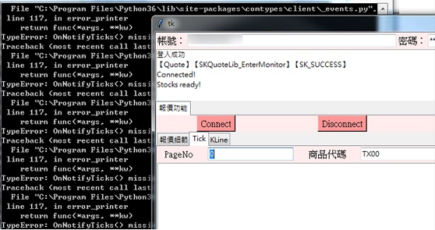
這是由於comtypes設計所致，當COM元件換版，若function或callback有修改的話，comtypes並不會同步更新相關檔案，python程式在執行的時候還是依據舊版本API的參數去處理，而無法正確對應API實際使用的參數，導致此問題發生！

因此我們需要將comtypes所產生的相關檔案作刪除動作，才能讓他重新產生新版COM元件所需的檔案。
- 從錯誤訊息中我們可以確認comtypes實際路徑如下
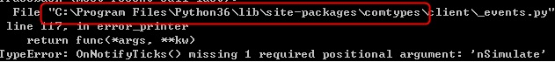
- 使用檔案總管至該目錄下可看到gen資料夾
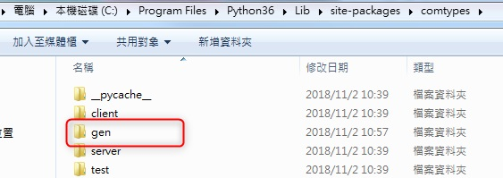
- 刪除相關檔案，下方兩種方式擇一
3-1.若comtypes相關程式只有SKAPI的話，可以直接砍掉整個gen資料夾！
3-2.若要個別刪除，不是只有SKCOMLib.py要刪除，需要先查看該檔內容
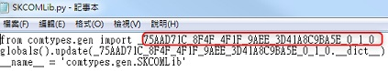
需要連這個GUID名稱的檔案也一起刪除掉，稍後重新產生才不會有問題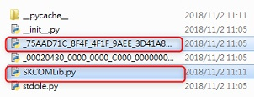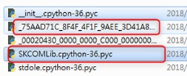
- 產生相關檔案，請注意將此段code加入執行，這段code會產生comtypes相關檔案，產生後即可註解該行，因為產生檔案之後就不會再作用了。
comtypes.client.GetModule(os.path.split(os.path.realpath(__file__))[0] + r'\SKCOM.dll') #加此行需將API放與py同目錄
※注意python程式目錄也要放SKCOM.dll，這是要產生comtypes相關檔案所使用的。
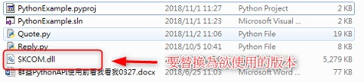
- 執行後，已可正常處理資料！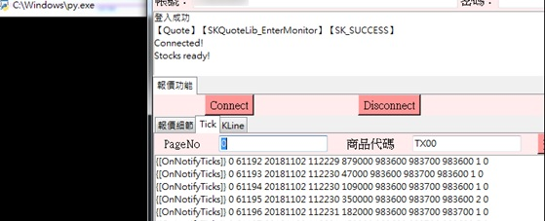

換版常見問題
- 關於是註冊&執行同一SKCOM.dll
comtypes.client.getModule的SKCOM版本(這裡是設絕對路徑，跟install的版本無關)，跟實際install的SKCOM版本(實際執行function時是依註冊表設定執行對應版本)，兩者不一樣，出現問題，請檢查是否一致。
API討論區原文：
- 如果執行過舊版本的 getMedule(SKCOM.dll)，對應產生的py檔會存放在 comtypes.client.gen_dir 的路徑上。
- comtypes.client.getModule會優先讀取comtypes.client.gen_dir上已有應對的檔案，資料夾內沒有，才會用io生成新的。
若優先讀取用舊版COM產生的.py(暫存檔)會和註冊的新版SKCOM不一致，因為舊版.py檔在並沒有寫回傳sConfirmCode(-1)。
- 刪了舊py檔(路徑comtypes.client.gen_dir )，會產生出新版SKCOM的py檔。
- 透過 print(comtypes.client.gen_dir) 就可以找到py檔路徑。
如果是Visual studio的可供選安裝環境，就不會在python環境中的comtypes裡找到gen資料夾，因為是放在另外一個cache folder。
可在自行開發的py檔中，加入remove指定py能確保getModule總是從指定的dll生成出的py檔。(運行正常之後就可以拿掉remove程式片段)
remove 範例:
os.remove(comtypes.client.gen_dir + r"\_E7BCB8BB-E1F0-4F6F-A944-2679195E5807_0_1_0.py")

Python範例使用說明

範例目錄
- Python 範例新增檔案說明
- 國內報價
  - Tick&Best5
  - 主機時間
  - 上市上櫃市場資訊Market Info
  - Stock List 國內證期選商品檔
- 下單
  - 證券
    - 證券委託下單
    - 證券委託減量
    - 證券取消委託
    - 證券即時庫存
    - 證券即時損益
    - 證券配額查詢
    - 證券集保庫存
  - 期貨
    - 委託下單
    - 委託減量
    - 取消委託
    - 國內期權未平倉查詢(含格式)
    - 權益數查詢
    - 委託改價

  - 選擇權
    - 委託下單
    - 複式單下單
    - 委託改價
  - 海期
    - 委託下單(含OLID委託、價差委託、價差OLID委託)
    - 委託減量
    - 取消委託
    - 海外期權未平倉查詢
    - 海外期權權益數查詢
    - 海外期貨商品清單查詢
    - 委託改價
  - 海選
    - 委託下單
    - 委託改價
    - 海外選擇權商品清單查詢
  - 期選智慧單
    - 期貨停損委託
    - 期貨移動停損委託
    - 選擇權停損委託
    - 期貨OCO委託
    - 智慧單刪單
    - 期貨MIT
    - 選擇權MIT
    - MIT刪單
    - 智慧單查詢
  - 證券智慧單
    - 現股當沖組合
    - 出清策略
    - 證券智慧單查詢
    - 證券智慧單刪單
- 回報
  - 一般回報
  - 智慧單回報

新增檔案說明

Global.py
該檔案位於Order_service 資料夾中
由於過去Order架構的關係，當建立多個SKOrderLib，會導致Callback未回傳。

因此SKOrderLib改為Global全域性變數的方式，避免重複建構，造成可能Callback事件的註冊會被覆蓋掉，產生部分function之對應Callback未回傳；SetID的部分，一樣使用Global呼叫的方式。

下方為部分程式碼
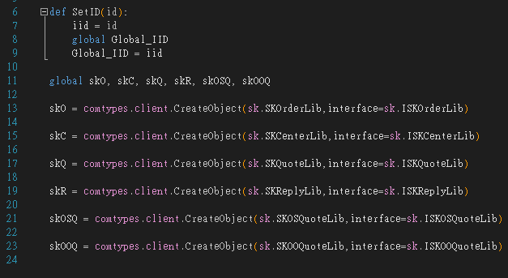

OnNotifyEvent(callback) 範例
照以下步驟進行即可，使用 查詢集保庫存做為例子介紹。
- 先參考《策略王COM元件使用說明》
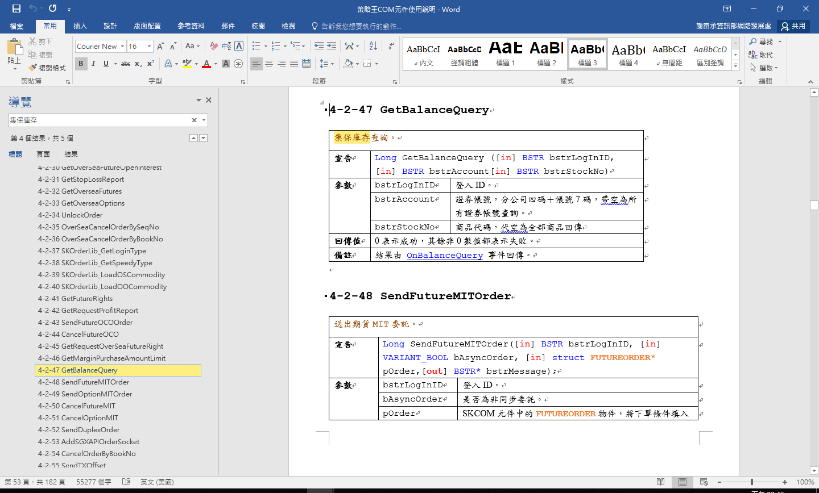

此功能必要的參數為：bsrtLogInID, bstrAccount, bstrStockNo三個：
其中GetBalanceQuery則是我們需要使用到skO.GetBalanceQuery。
- 照著上方，可以寫出以下python函式

m_nCode = skO.GetBalanceQuery( self.__dOrder['txtID'], self.__dOrder['boxAccount'],\
self.__dOrder['txtStockNo'].get() )
self.__oMsg.SendReturnMessage("Order", m_nCode, "GetBalanceQuery", self.__dOrder['listInformation'])
下方紅框線，代表會執行函式sko.GetBalaceQuery，同時會觸發其對應callback事件：OnBalanceQuery

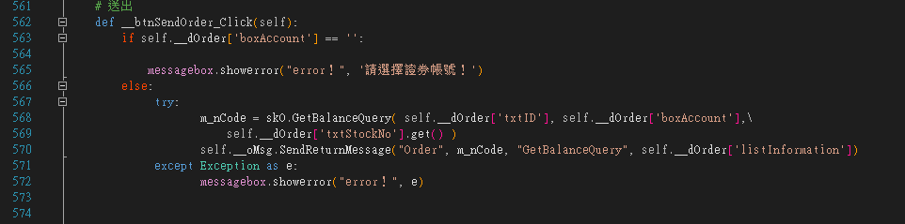
- 由GetBalanceQuery函式觸發事件callbackOnBalanceQuery，將結果回傳
因此要定義一下callback事件，以解析回傳內容。
查詢OnBalanceQuery的回傳格式及內容：可在上圖（紅框）藍字OnBalanceQuery上 按住Ctrl+點擊滑鼠左鍵 或是直接查詢 OnBalanceQuery
回傳內容如下圖：
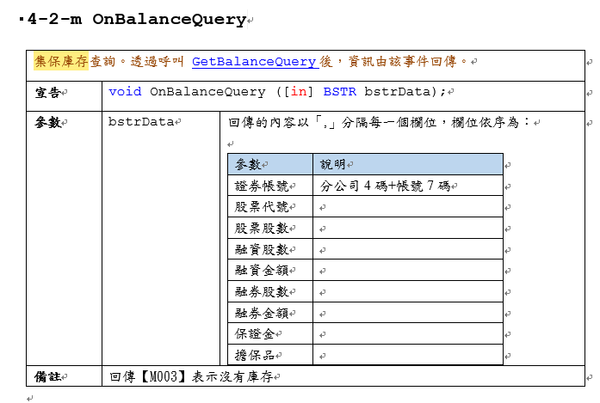
- 將callback OnBalanceQuery新增至 class SKOrderLibEvent()，並參考下方comtypes 套件註冊SKOrderLibEvent。

Function v.s OnNotifyEvent (callback)
- function函式
- OnNotifyEvent函式的通知事件
- 註冊OnNotifyEvent(callback)

1.函式(螢光塗色部分)
m_nCode = skO.GetBalanceQuery( self.__dOrder['txtID'], self.__dOrder['boxAccount'],\
self.__dOrder['txtStockNo'].get() )
self.__oMsg.SendReturnMessage("Order", m_nCode, "GetBalanceQuery", self.__dOrder['listInformation'])

2.事件
class SKOrderLibEvent():
__account_list = dict(
stock = [],
future = [],
sea_future = [],
foreign_stock = [],
)
def __init__(self):
self.__obj = dict(
msg = MessageControl.MessageControl(),
)
def OnBalanceQuery(self, bstrData):
self.__obj["msg"].WriteMessage(bstrData,GlobalListInformation)

3.
#comtypes使用此方式註冊callback
SKOrderEvent = SKOrderLibEvent()
SKOrderLibEventHandler = comtypes.client.GetEvents(skO, SKOrderEvent)

*記得先註冊COM元件，詳細資訊可以看COM元件說明文件。

同步與非同步委託

委託時，需決定使用同步或非同步進行送單：
如下:
message, m_nCode = skO.SendFutureOrder(Global.Global_IID, bAsyncOrder, oOrder)
bAsyncOrder 是決定同步或非同步的參數。

如果是使用非同步的委託，請由 PythonExample/order_service/Order.py 中OnAsyncOrder 取得委託結果。
class SKOrderLibEvent()
def OnAsyncOrder(self,nThreadID,nCode,bstrMessage):

Python串接策略王API回傳值說明
報價或下單物件函式裡，參數宣告為out，當透過python語法串接，函式回傳值資料結構型態可能為list.

報價功能函式為例
SKQuoteLib_RequestTicks will return more than 1 variable.
Using m_nCode as return value and it is a list in python.

*more reference of python list
https://docs.python.org/zh-tw/3/tutorial/datastructures.html

SKQuoteLib_ReqeustTicks
宣告 | Long SKQuoteLib_RequestTicks([in,out] SHORT* psPageNo, [in] BSTR bstrStockNo);
參數 | psPageNo | 指定一個特定的 Page 編號。
 | bstrStockNo | 商品代號。
回傳值 | 0表示成功，其餘非0數值都表示失敗。錯誤代碼可參考對照表。

Python example code : 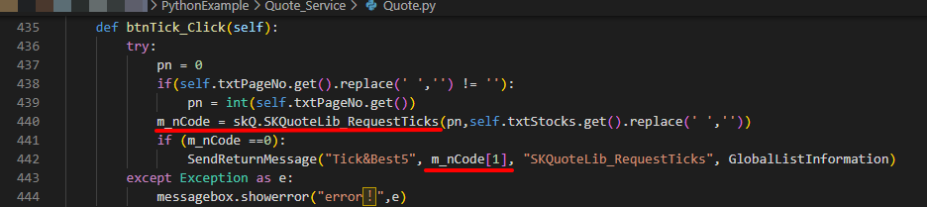
m_nCode[1] means success or fail that is a return value of SKQuoteLib_ReqeustTicks
回傳值 | 0表示成功，其餘非0數值都表示失敗。錯誤代碼可參考對照表。

Below function may include in and out variable.
訂閱報價 | SKQuoteLib_RequestStocks
訂閱Ticks及五檔 | SKQuoteLib_RequestTicks
訂閱MACD | SKQuoteLib_RequestMACD
訂閱布林通道 | SKQuoteLib_RequestBoolTunel
訂閱即時成交明細 | SKQuoteLib_RequestLiveTick
取得報價連線狀態 | SKQuoteLib_IsConnected
取得商品物件 | SKQuoteLib_GetStockByIndexLONG
取得商品物件 | SKQuoteLib_GetStockByNoLONG
取得Tick | SKQuoteLib_GetTickLONG
取得五檔 | SKQuoteLib_GetBest5LONG
取得MACD | SKQuoteLib_GetMACDLONG
取得布林通道 | SKQuoteLib_GetBoolTunelLONG
取得行情報價 | SKQuoteLib_RequestStocksByMarketNo
取得商品物件 | SKQuoteLib_GetStockByMarketAndNo
取得即時成交明細 | SKQuote_RequestTicksWithMarketNo
Also include SKQuoteLib : 4-4-10~4-4-14

- 下單相關函式亦同。

- 國內報價
以下部分程式碼，可參考 Quote.py

Tick & Best5

最佳五檔
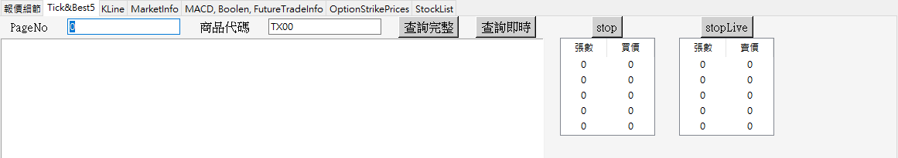
輸入商品代碼，點按查詢完整，即完成訂閱最佳五檔。
下方為部分程式碼，UI元件－表格部分採用treeview package
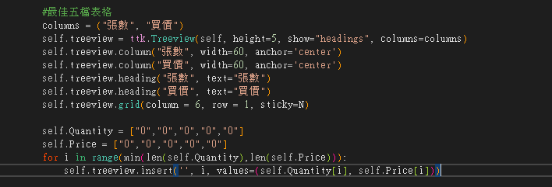
通知事件－OnNotifyBest5，回傳最佳五檔價格：
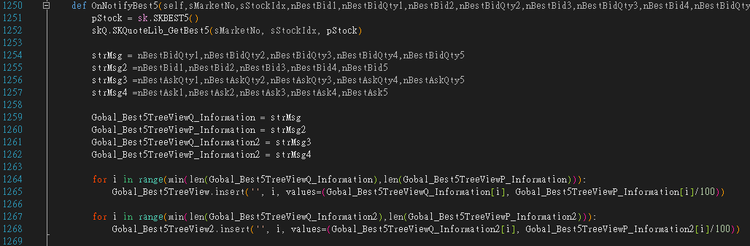
Best5 格式內容可以參照 《策略王COM元件使用說明》。

GetTick
（已訂閱Tick，取指定一筆Tick資料）

輸入選擇市場別、商品代碼以及指定第N筆Tick，即可獲得詳細指定Tick 資訊。
▼部分程式碼：
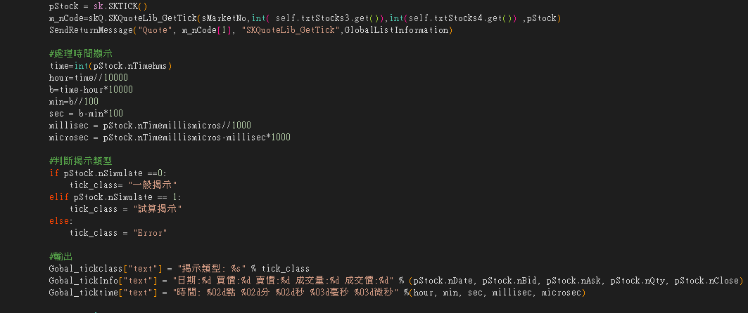

主機時間
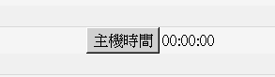

報價連線成功後，即會回傳主機時間，為 solace 行情主機時間
▼部分程式碼
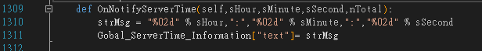

上市上櫃市場資訊Market Info
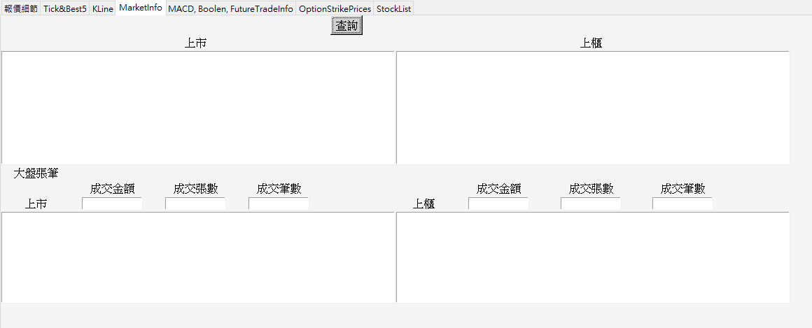
查詢後，回傳上市上櫃資訊：
成交(上漲/下跌)家數、大盤成交買進(張/筆)數、成交金額、成交(張/筆)數等資訊
▼部分程式碼
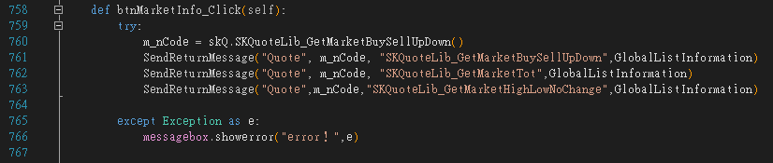

Stock List 國內證期選商品檔
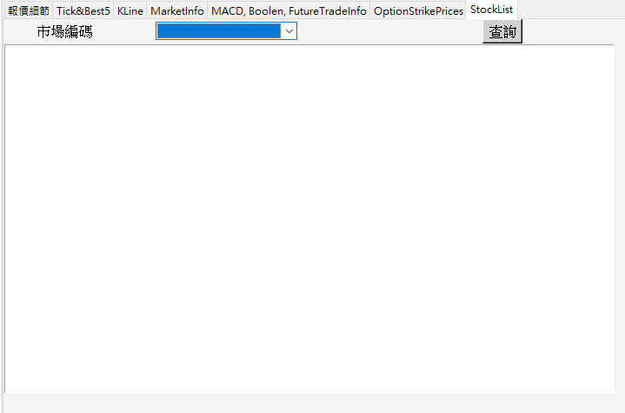
報價連線成功後，選取市場代碼再進行查詢，回傳該市場商品清單。
▼為部分程式碼
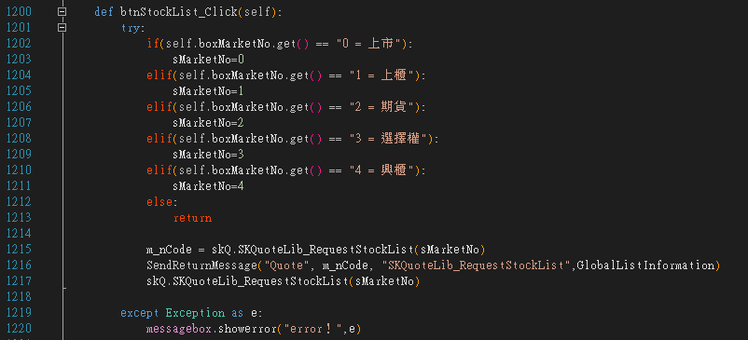
- 下單
  - 證券
程式碼可參考 StockOrder.py

證券委託下單

依證券委託(struct STOCKORDER) ，將商品代碼(Ex. 2330)、上市櫃、買賣別、委託條件等相關資訊填入STOCKORDER後，送出委託，可同時收到委託結果。
▼範例部分程式碼
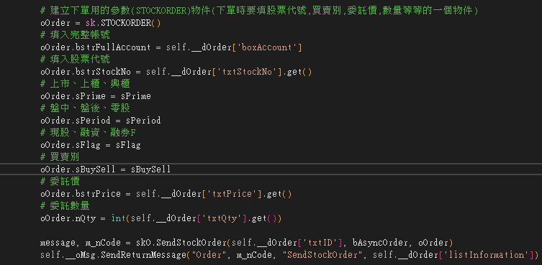

證券委託減量
填入委託序號(13碼數字)以及欲減少的數量，點選同步/非同步委託，送出後再確認委託結果。
▼範例部分程式碼

證券取消委託
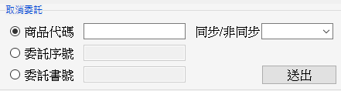

取消委託有三種方式：
商品代碼：如：2330、2337等
委託序號：13碼數字
委託書號：1英文+ 4數字

▼範例部分程式碼
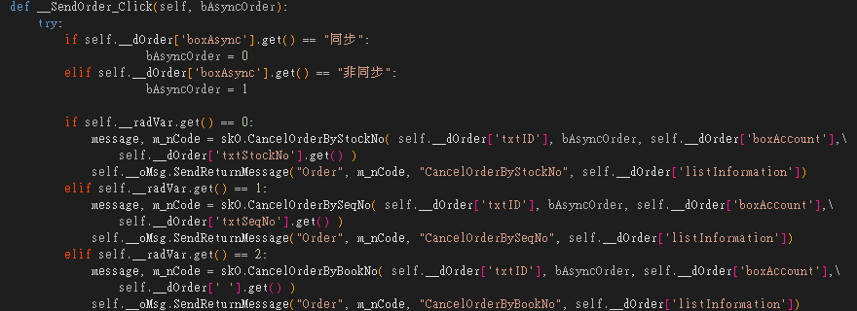

證券即時庫存
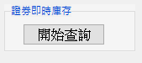

點開始查詢，即可回傳即時庫存。
▼範例部分程式碼
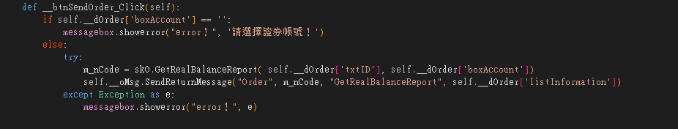

證券即時損益
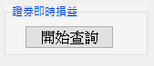

點開始查詢，即可回傳證券即時損益。
▼範例部分程式碼
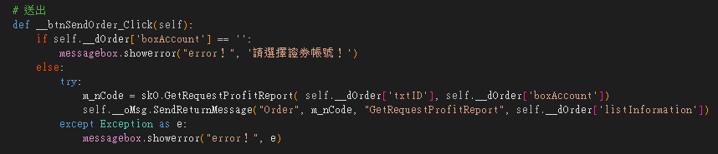

證券配額查詢
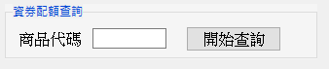

輸入商品代碼 點按開始查詢 即可查詢資券配額
▼範例部分程式碼
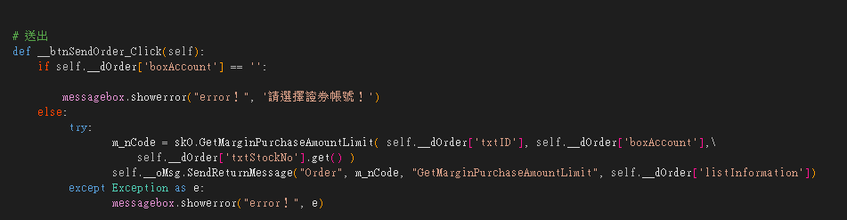

證券集保庫存
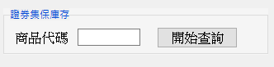

輸入商品代碼，即回傳證券集保庫存。
▼範例部分程式碼
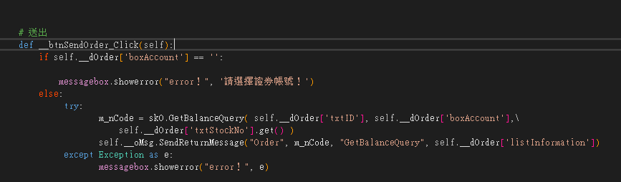

註2：非同步部分由OnAsyncOrder通知事件回傳委託結果。
該事件程式碼位於Order.py中 class SKOrderLibEvent( ) 內
詳細操作說明可以參照 《策略王COM元件說明》

  - 期貨
程式碼可參考 PythonExample/order_service/FutureOrder.py

期貨委託下單
必要填入：商品代碼、買賣別、委託條件、當沖、委託價、委託量
如果是含倉別/盤別的委託，要全部填入。盤別分為 T盤及T+1盤。
▼下單範例的部分程式碼：
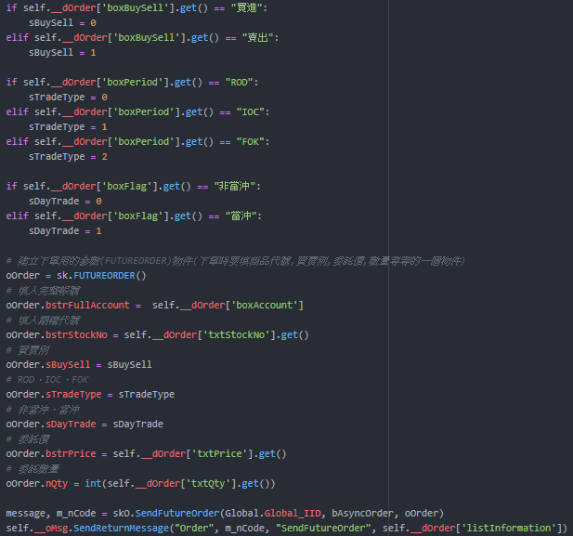

期貨委託減量
填入委託序號(13碼數字)及減少的口數量後，選擇同步或非同步委託即可。
▼委託減量範例的部分程式碼

期貨取消委託
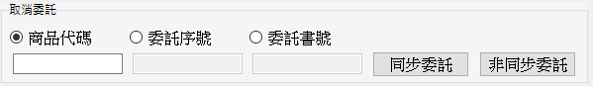
取消委託共有三種取消方法：
1.依商品代碼取消
2.依委託序號取消(通常13碼數字)
3.依委託書號取消(通常是1個英文+4個數字)
▼取消委託範例的部分程式碼
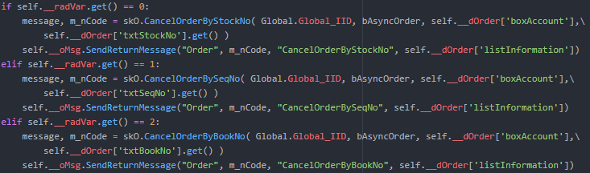

國內期權未平倉查詢(含格式)
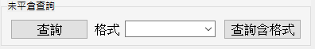
可以直接查詢，或者是選擇格式後，在進行查詢。
格式分三種 1.完整(含複式單) 2.格式一(含複式單) 3.格式二(含損益-不含複式單)
直接查詢與格式二的內容相同。若是要查詢複式單部位，需使用完整或是格式一。
▼國內期權未平倉查詢(含格式) 範例的部分程式碼
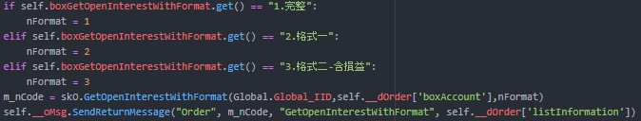

國內期貨權益數查詢
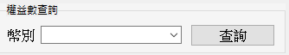
查詢指定期貨帳號的權益數，僅查詢國內期貨。幣別：新台幣跟人民幣。
▼權益數查詢範例的部分程式碼
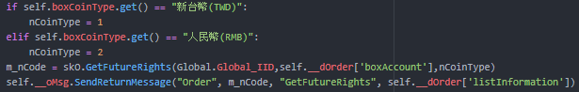

期貨改價
委託改價二種方式：依委託序號或委託書號
▼委託改價範例的部分程式碼。
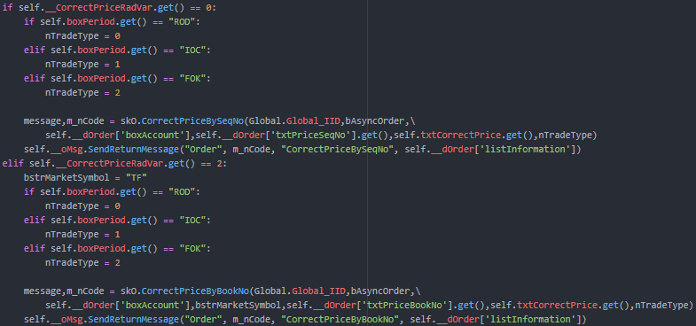

  - 選擇權
程式碼可參考 PythonExample/order_service/OptionOrder.py

選擇權下單
選擇權的 委託下單FUTUREORDER結構物件都必須要填入。
商品代碼 可經由策略王得知。
▼委託下單範例的部分程式碼
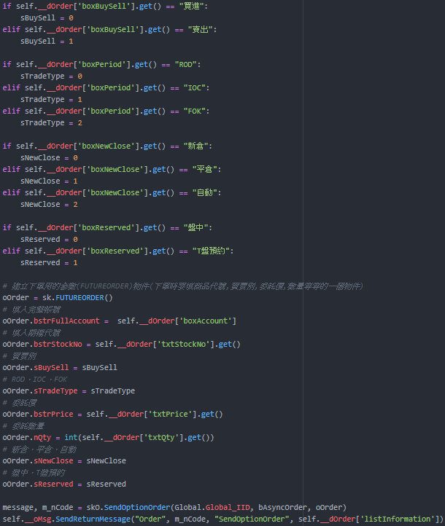

複式單下單
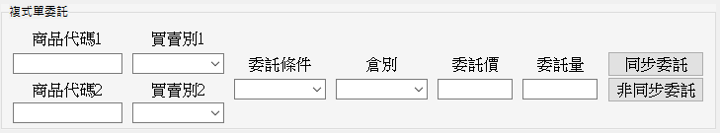
複式單下單 需要填入兩組商品代碼。
下單的策略請參照【策略王COM元件使用說明】 4-2-52 SendDuplexOrder
▼複式單下單範例 的部分程式碼
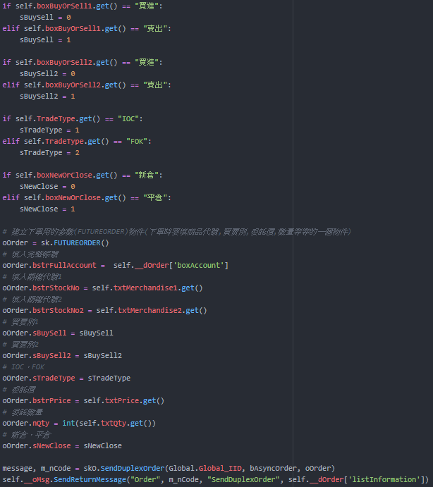

選擇權改價
選擇權改價兩種方式： 委託序號(13碼數字)或委託書號(1碼英文+4碼數字)。
▼選擇權改價範例的部分程式碼
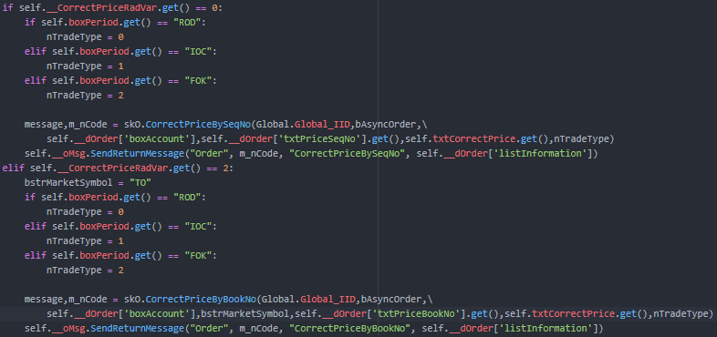

  - 海期
程式碼請參考 PythonExample/order_service/SeaFutureOrder.py

海期委託下單(含OLID委託、價差委託、價差OLID委託
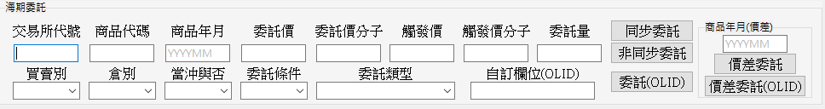
請先下載海期、海選商品，再進行海期、海選下單!
下單時，交易所代號、商品代碼、商品年月(西元，Ex:201912)、委託價、委託價分子、觸發價、觸發價分子、委託量、買賣別、倉別、當沖、委託條件、委託類型，都要必須填入，不然會無法下單。
交易所代號、商品代碼、商品年月(西元，Ex:201912)，可以透過 海外期貨商品清單查詢。
- 使用OLID進行委託時，則要在自訂欄位中填入。
- 使用 價差委託 時，在 商品年月(價差) 的地方需要填入。
- 使用 價差委託(OLID) 時，則要在 商品年月(價差)和自訂欄位 中填入。
▼委託下單 的部分程式碼
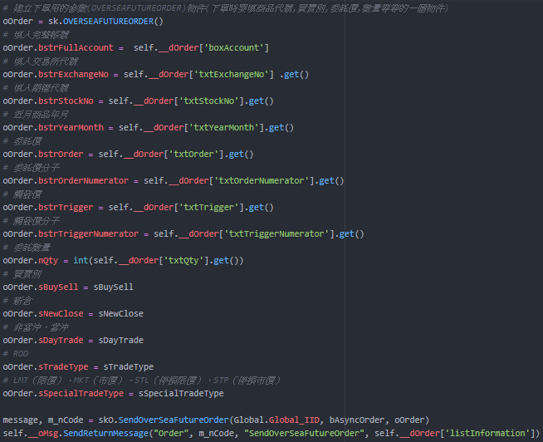

海期委託減量
填入 委託序號(13碼數字)和減少的數量後，選擇同步或非同步委託即可。
▼委託減量 的部分程式碼

海期取消委託
填入 委託序號(13碼數字)或委託書號(1碼英文+4碼數字) 進行取消的委託。可以依序號或書號，取消海期或海選的委託單。
▼取消委託 的部分程式碼
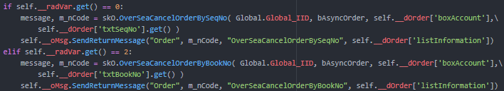

海外期貨選擇權未平倉查詢
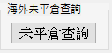
海外期貨選擇權－未平倉查詢
▼海外期權未平倉查詢 的部分程式碼

海外期貨選擇權－權益數查詢
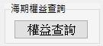
海外期權權益數查詢
▼海外期權權益數查詢 的部分程式碼

海外期貨商品清單查詢
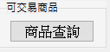
請先下載海期商品，再進行海期商品查詢！
使用此功能，可以得到目前海期可交易商品的清單。
▼海外期貨商品清單查詢 的部分程式碼

海期委託改價
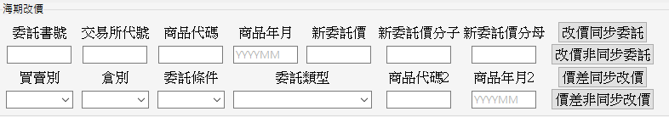
海期的委託改價，僅能用 委託書號 做委託，一般委託需要填入委託單的 交易所代號、商品代碼、商品年月、買賣別、倉別、委託條件、委託類型。需要另外填入的為 新委託價、新委託價分子、新委託價分母。
價差改價 則是需要另外填入 商品代碼2和商品年月2。
▼委託改價 的部分程式碼
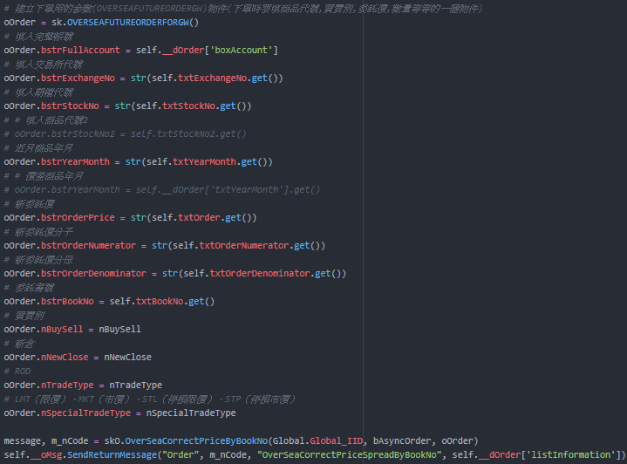
  - 海選
程式碼在 PythonExample/order_service/SeaOptionOrder.py

海選委託下單
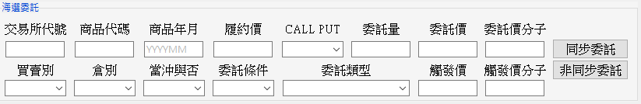
請先下載海期、海選商品，再進行海期、海選下單!
海選的委託下單要將上列的條件都填入，才能進行委託。
交易所代號、商品代碼、商品年月 可經由 海外選擇權商品清單查詢 得知。
▼委託下單的部分程式碼
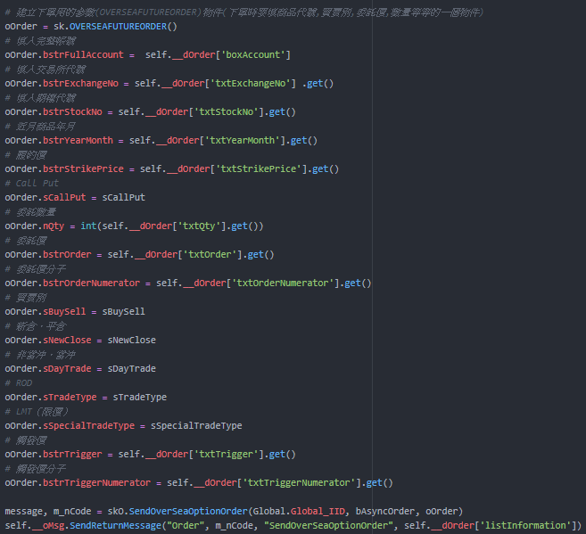

海選委託改價
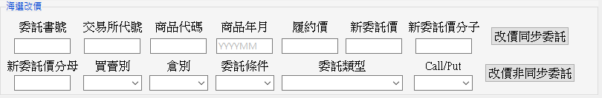
海選的委託改價，僅能用 委託書號 來進行，上列中除新委託價、新委託價分子、新委託價分母外，皆應與使用者填入的委託書號內容相同。
下方是 委託改價 的部分程式碼
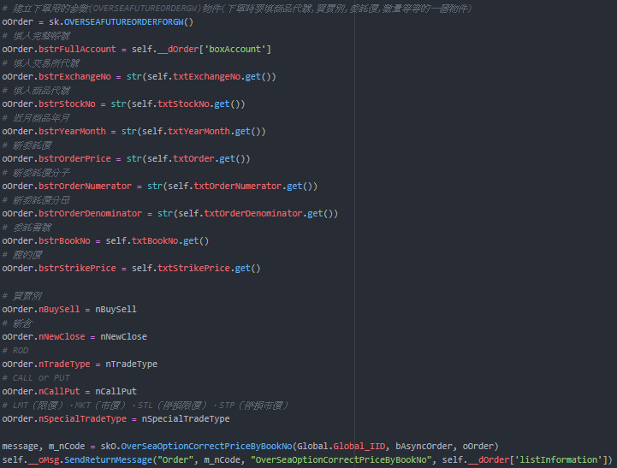

海外選擇權商品查詢
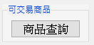
請先下載海選商品，再進行可交易商品查詢!
使用此功能，可以得到目前海選可交易商品的清單。
下方是 海外選擇權商品清單查詢 的部分程式碼

  - 期選智慧單
程式碼可參考 PythonExample/order_service/StopLossOrderGui.py and MITOrder.py

期貨停損委託
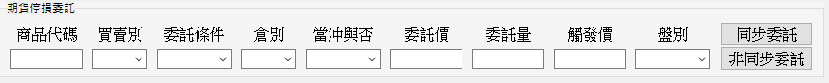
務必簽屬期貨智慧單風險預告書，再進行下期選智慧單功能!
尚未簽屬用戶可至 金融網－同意書簽署專區 申請
若未簽屬而使用期選智慧單，會出現以下訊息
【SK_WARNING_SIGN_TF_SMARTTRADE_RICK_NOITICE_FIRST】
期貨智慧單委託，上方所列的結構物件(可參考元件說明-struct FUTUREORDER)需要全部填入。
與一般委託的差別，在於觸發價。
▼期貨停損委託 的部分程式碼
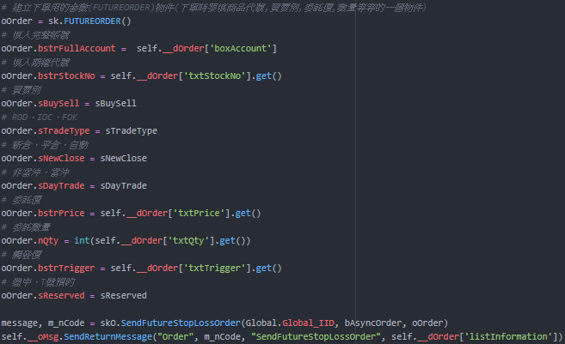

期貨移動停損委託
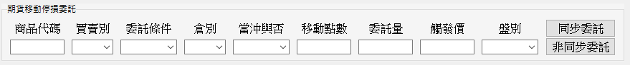
下智慧單前，務必簽屬期貨智慧單風險預告書!
尚未簽屬用戶可至 金融網－同意書簽署專區 申請。
若未簽屬而使用智慧單，會出現以下訊息
【SK_WARNING_SIGN_TF_SMARTTRADE_RICK_NOITICE_FIRST】
期貨移動停損，需要將上列的結構物件都填入，才能完成下單。
▼期貨移動停損委託 的部分程式碼
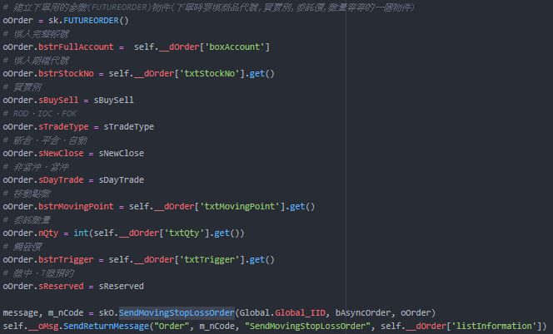

選擇權停損委託
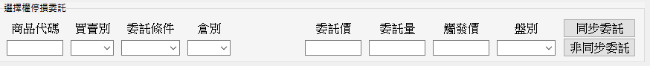
下智慧單前，務必簽屬期貨智慧單風險預告書!
尚未簽屬用戶可至 金融網－同意書簽署專區 申請。
若未簽屬而使用智慧單，會出現以下訊息
【SK_WARNING_SIGN_TF_SMARTTRADE_RICK_NOITICE_FIRST】
選擇權停損委託，必須將上列結構物件都填入後，才能進行委託。
▼選擇權停損委託 的部分程式碼
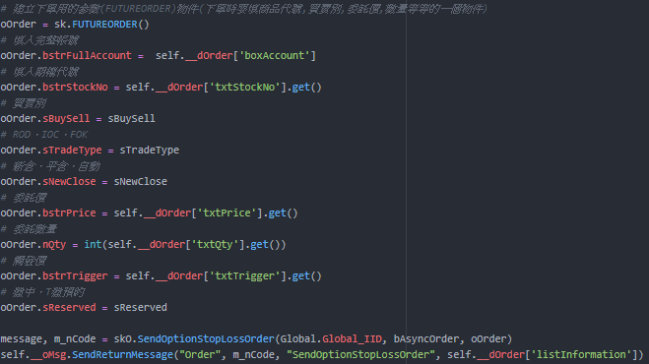

期貨OCO委託
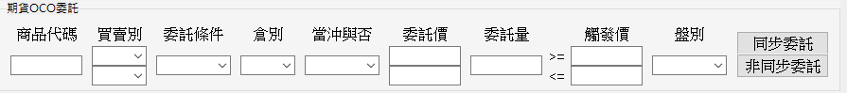
下智慧單前，務必簽屬期貨智慧單風險預告書!
尚未簽屬用戶可至 金融網－同意書簽署專區 申請。
若未簽屬而使用智慧單，會出現以下訊息
【SK_WARNING_SIGN_TF_SMARTTRADE_RICK_NOITICE_FIRST】
OCO委託 為 二擇一委託。
▼期貨OCO委託 的部分程式碼
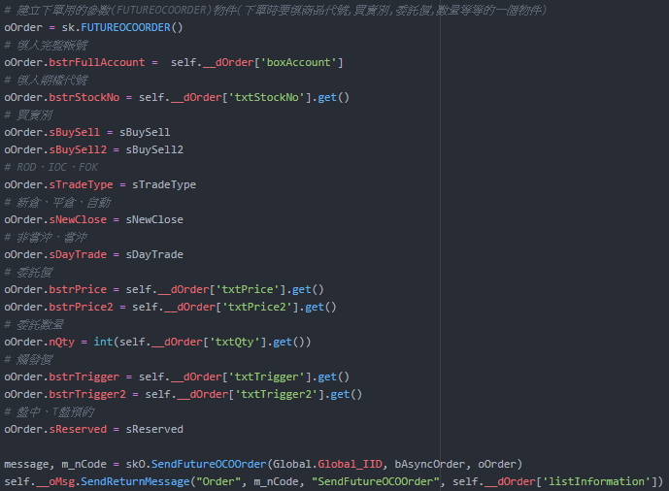

智慧單刪單 (STP/MST/OCO)
智慧單序號 通常為五碼數字。
類型分別為：STP(期貨停損委託、選擇權停損委託)、MST(期貨移動停損委託)、OCO(期貨OCO委託)、 MIT(期貨MIT、選擇權MIT)
類型要配對正確，才能有效進行刪單動作!!!
▼智慧單刪單 的部分程式碼
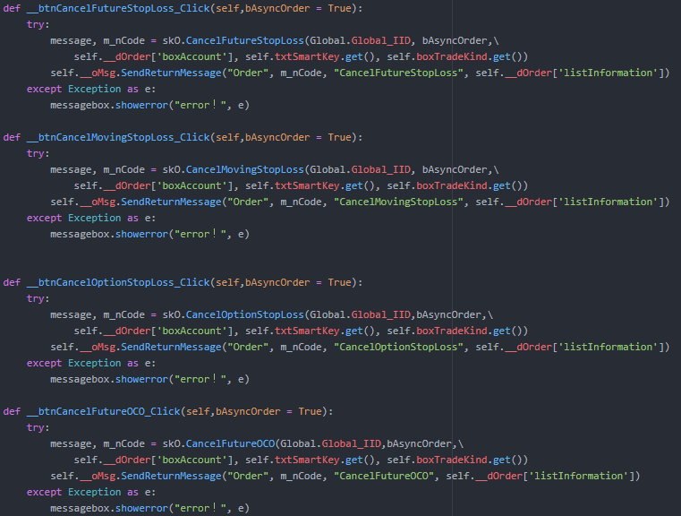

▼部分程式碼 皆可在 SendMITOrder.py中查詢完整代碼

期貨MIT委託
務必簽屬期貨智慧單風險預告書，再進行下期選智慧單功能!
尚未簽屬用戶可至 金融網－同意書簽署專區 申請
若未簽屬而使用期選智慧單，會出現以下訊息
【SK_WARNING_SIGN_TF_SMARTTRADE_RICK_NOITICE_FIRST】
期貨MIT智慧單委託，上方所列的結構物件(可參考元件說明-struct FUTUREORDER)需要全部填入。
▼期貨MIT部分程式碼
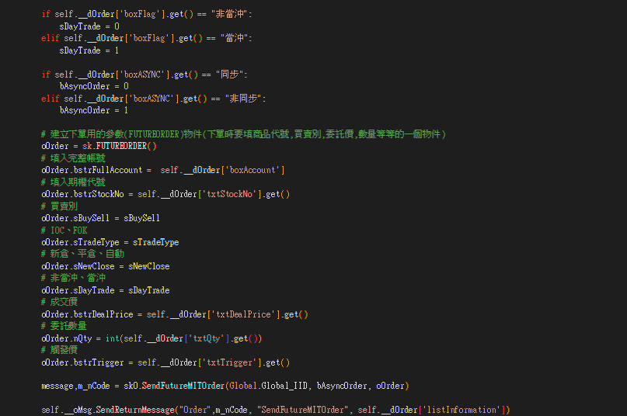

選擇權MIT委託
務必簽屬期貨智慧單風險預告書，再進行下期選智慧單功能!
尚未簽屬用戶可至 金融網－同意書簽署專區 申請
若未簽屬而使用期選智慧單，會出現以下訊息
【SK_WARNING_SIGN_TF_SMARTTRADE_RICK_NOITICE_FIRST】
選擇權MIT智慧單委託，上方所列的結構物件(可參考元件說明-struct FUTUREORDER)需要全部填入。
*關鍵的變動部分在於由sko.SendFutureMITOrder 變為 sko.SendOptionMITOrder

▼選擇權MIT部分程式碼
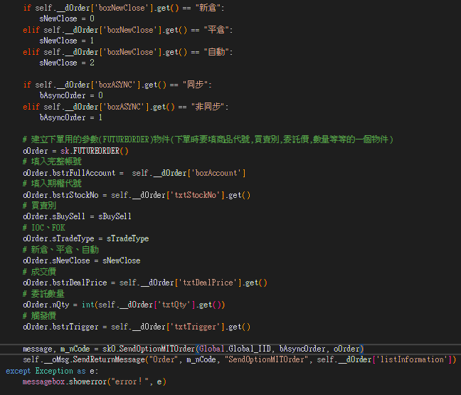

MIT刪單
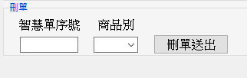
輸入智慧單序號(通常為五碼數字)，選擇商品別(期貨、選擇權) 進行刪單
智慧單序號 通常為五碼數字。
類型分別為：STP(期貨停損委託、選擇權停損委託)、MST(期貨移動停損委託)、OCO(期貨OCO委託)、 MIT(期貨MIT、選擇權MIT)
*此功能預設送出刪單類別為 MIT
▼MIT刪單部分程式碼
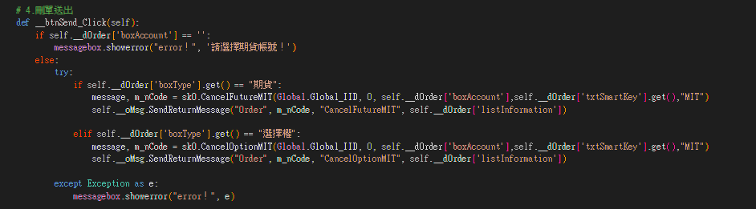

智慧單查詢
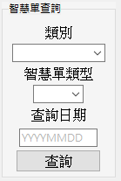
類別只有一項可以選擇，就是全部的委託單。智慧單類型則依照自己想要查詢的類型選擇。日期則要輸入8碼 Ex: 20190101
▼期貨及選擇權智慧單查詢 的部分程式碼
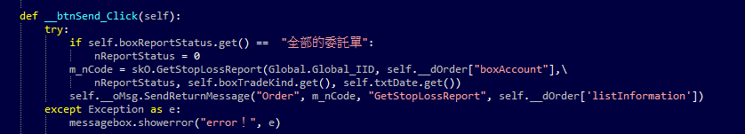

  - 證券智慧單
程式碼可參考 PythonExample/order_service/StockSmartTrade.py

現股當沖組合
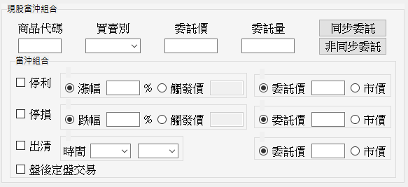
現股當沖組合的四個必填結構物件，商品代碼、買賣別、委託價、委託量。
停利、停損、出清、盤後定盤交易。
▼現股當沖組合 的部分程式碼
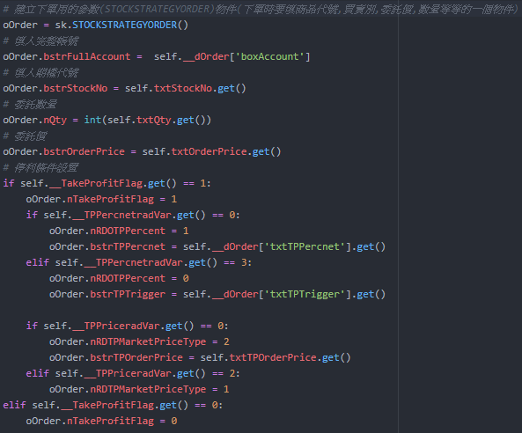 | 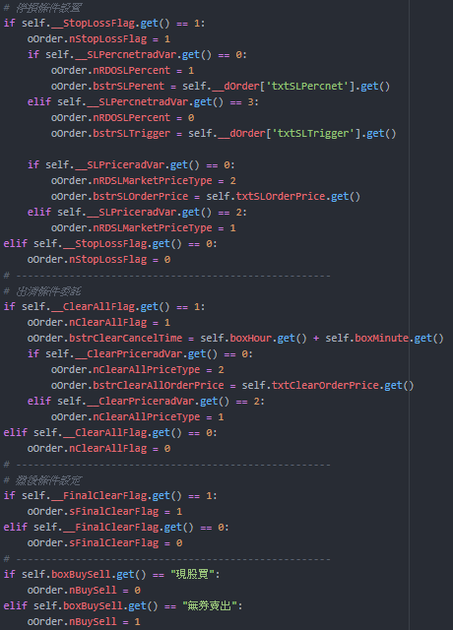

出清策略
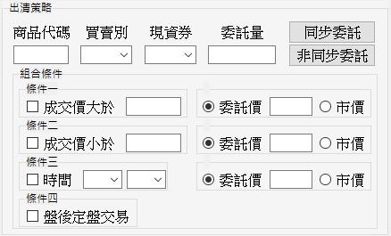
出清策略必填的四個結構物件分別為，商品代碼、買賣別、現資券、委託量。
買賣別對應使用者手中的庫存。現資券則是該股庫存的種類。

▼出清策略 的部分程式碼
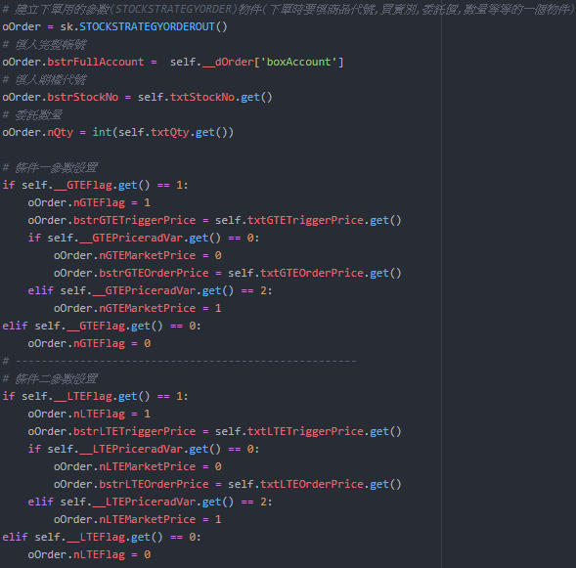 | 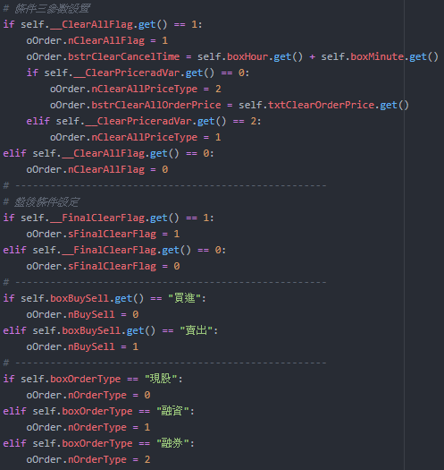

證券智慧單查詢
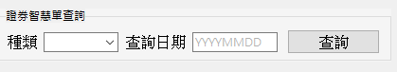
證券智慧單查詢，種類分為當沖單和出清單。
日期的部分，請輸入8碼數字。Ex: 20190101
▼證券智慧單查詢 的部分程式碼
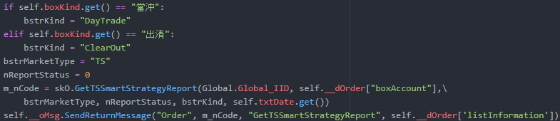

證券智慧單刪單
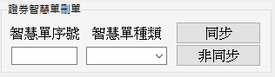
智慧單序號，通常為5碼數字。
智慧單種類分為:1:當沖母單、2:當沖未成交入場單、3:當沖已進場單、4:出清
▼ 證券智慧單刪單 的部分程式碼
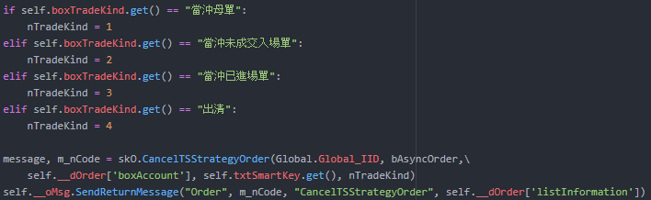

- 回報
程式碼可參考PythonExample/Reply_Service/Reply.py
  - 一般回報
兩個回報的方式皆相同，每一筆資料以「,」分隔每一個欄位。每個欄位的詳細資料，請查看
【策略王COM元件使用說明】4-3-d OnData & 4-3-g OnNewData。
▼ 一般回報 的部分程式碼
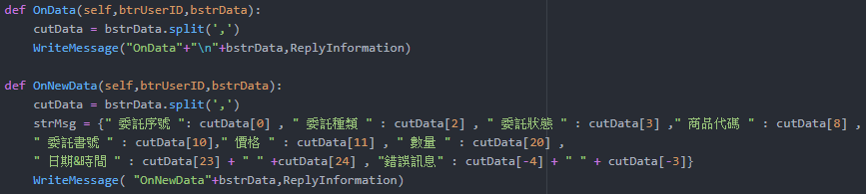

  - 智慧單回報
OnSmartData是智慧單回報，每一筆資料以「#」分隔每一個欄位。
每個欄位的詳細資料，請查看
【策略王COM元件使用說明】4-3-k OnSmartData
▼下方是 智慧單回報 的部分程式碼
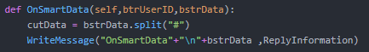

  - 註冊公告及接收公告方式
在登入SKCenterLib_Login or SKCenterLib_LoginSetQuote前，必須先註冊回報中的公告。
先建立SKReplyLib 物件及其事件SKReplyLib OnNotifyEvent

【策略王COM元件使用說明】4-3-e OnReplyMessage
▼下方是SKReplyLibEvent class中，處理公告通知OnReplyMessage函式 的部分程式碼並指定回傳-1

